Vnitřní změna a její propsání do PEvA
Rozlišují se tři scénáře IS NDA vyvolávající vnitřní změny, které se propagují do PEvA:
- Vnitřní změna iniciována IS NDA na základě definované politiky
- Vnitřní změna iniciována Operátorem IS NDA (informace o změně pochází z vnějšku)
- Vnitřní změna iniciována SIP (NMET1 vycházející z NMET2) skrze Příjem

Pro všechny vnitřní změny platí, že komunikace s PEvA je provedena dle nastavení v FC Administrace. Komunikace realizována dávkově, tj. změny jsou agregovány a odeslány naráz v definované době – dle konfigurace.

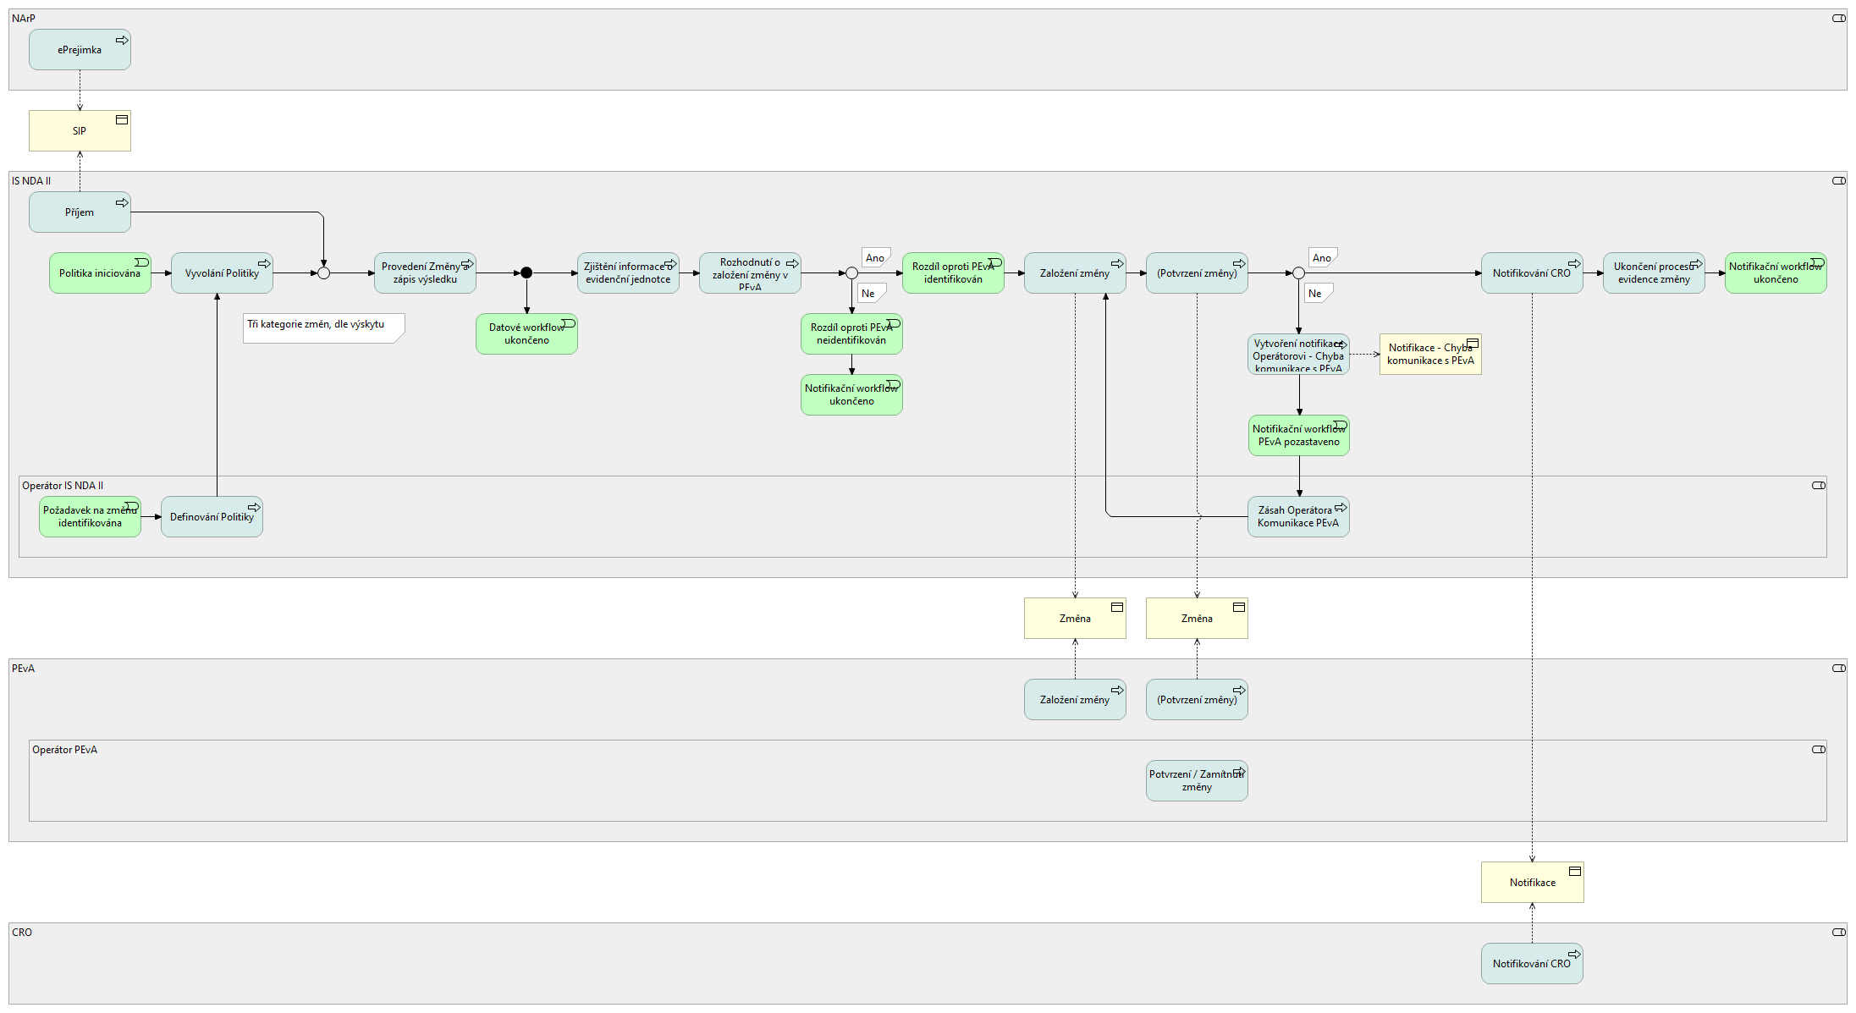

Otevřené body:
- Identifikátor pro komunikaci s PEvA
- Služby pro komunikaci s CRO

1. Vnitřní změna IS NDA
Vnitřní změna, která je vyvolána nastavenou politikou v IS NDA, např. migrace datového formátu. Komunikace vnitřní změny je iniciována v případě, kdy dojde ke změně velikosti AIP. Velikostí AIP se rozumí součet všech komponent, které se v AIP nacházejí v části „representations“.
Notifikace PEvA: Ano. Hlásí se obsah změny.
Sekvenční diagram níže zachycuje komunikaci mezi komponentami komunikace:
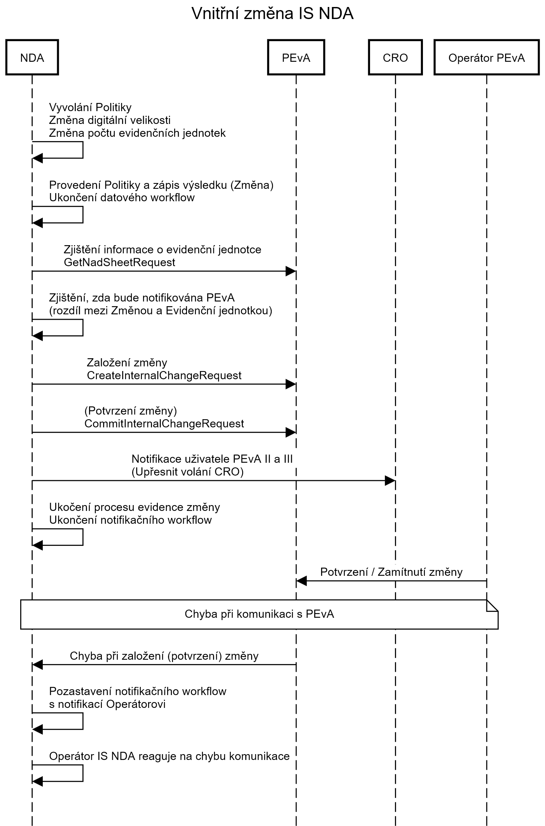

2. Vnitřní změna Operátorem IS NDA
Vnitřní změna, která je iniciována na základě informace obdržené z vnějšku. Procesní administrace změny je realizována mimo IS NDA. V IS NDA je realizována její technická část.
Notifikace PEvA: Ano. Hlásí se obsah změny.
Sekvenční diagram je analogický jako pro případ vnitřní změny vyvolané politikou IS NDA (Vnitřní změna IS NDA). Krok „Vyvolání Politiky“ předchází krok nadefinování workflow pro změnu – Politiky.

3. Vnitřní změna SIP
Vnitřní změna, která je založena na příchozím SIP. SIP je zpracován FC Příjem.
Notifikace PEvA: dle pravidel. Hlásí se obsah změny.
Pravidla pro zaevidování a hlášení vnitřní změny:
- Pokud se odlišuje identifikace Archivu na vstupu změny od aktuálně evidovaného, potom se změna nerealizuje.
- Pokud se neodlišuje identifikace Archivu na vstupu změny od aktuálně evidovaného, potom se změna realizuje. Změna se provede v plném rozsahu.
Sekvenční diagram je opět analogický jako v prvním případě. Komunikace však není iniciována vyvoláním politiky, ale příjmem a zpracováním SIP.

